HƯỚNG DẪN ĐIỀU CHỈNH NGUYỆN VỌNG XÉT TUYỂN KẾT HỢP
VÀO ĐHCQ NĂM 2022
(từ 0h00, 26/6/2022-24h00, 15/7/2022)
Bước 1:
- Thí sinh mở Google Chrome, ấn tổ hợp phím Ctrl + Shift + N để mở tab ẩn danh. Nhập đường dẫn https://xtkh.neu.edu.vn. Ấn nút đăng nhập ở góc trên bên tay phải, nhập tài khoản để vào màn hình hồ sơ xét tuyển.
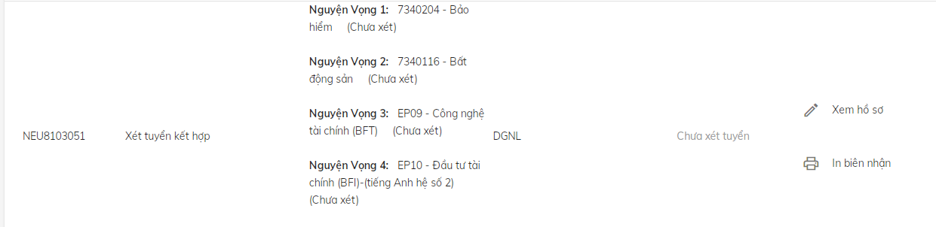
- Ấn vào biểu tượng hình cái bút cạnh chữ “Xem hồ sơ” để vào màn hình hồ sơ chi tiết; kéo chuột xuống mục 3.Thông tin chi tiết.
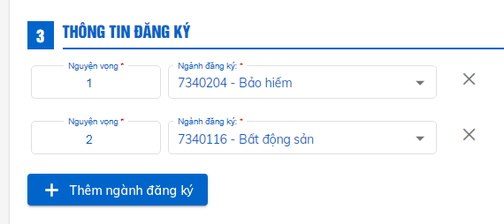
Bước 2. Điều chỉnh nguyện vọng.
Để thêm nguyện vọng, ấn nút “Thêm ngành đăng ký” và chọn ngành. Để bỏ đi nguyện vọng, ấn nút “X” bên cạnh ngành đã đăng ký. Sau khi đã chọn xong các ngành, kéo chuột xuống cuối màn hình, nhập mã capcha và ấn nút “Lưu”.
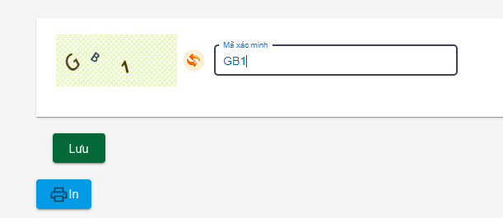
Thông báo đăng ký thành công hiện ra.
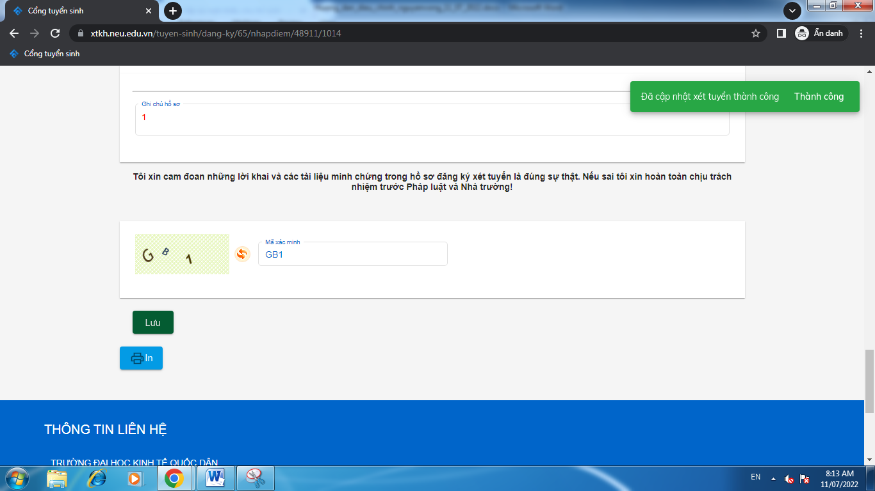
Thí sinh ấn nút “In” để tải lại file pdf giấy biên nhận hồ sơ. Thí sinh tắt chrome rồi vào lại hệ thống, kiểm tra kết quả nguyện vọng đã điều chỉnh.
Kết thúc việc điều chỉnh nguyện vọng.

TỔ CÔNG NGHỆ THÔNG TIN

